Муниципальное бюджетное общеобразовательное учреждение
«Средняя общеобразовательная школа №5 с. Нижнее Казанище»

368205. РД, Буйнакский район, с. Нижнее Казанище е-mail: n-Kazanische_school5@mail.ru

Отчет о проведении недели Всероссийского конкурса юных чтецов «Живая классика» среди учащихся 5-11 классов.
Для того, чтобы отлично выступить в самом масштабном проекте нашей страны, важно начать подготовку вовремя. В помощь участникам конкурса, их родителям и учителям, которые будут заниматься их подготовкой, с 19 ноября 2018 по 25 ноября 2018 года в школьной библиотеке МБОУ «СОШ №5 с. Нижнее Казанище» педагогом – библиотекарем Гаджиевой П.Г была подготовлена и проведена неделя «Живой классики»
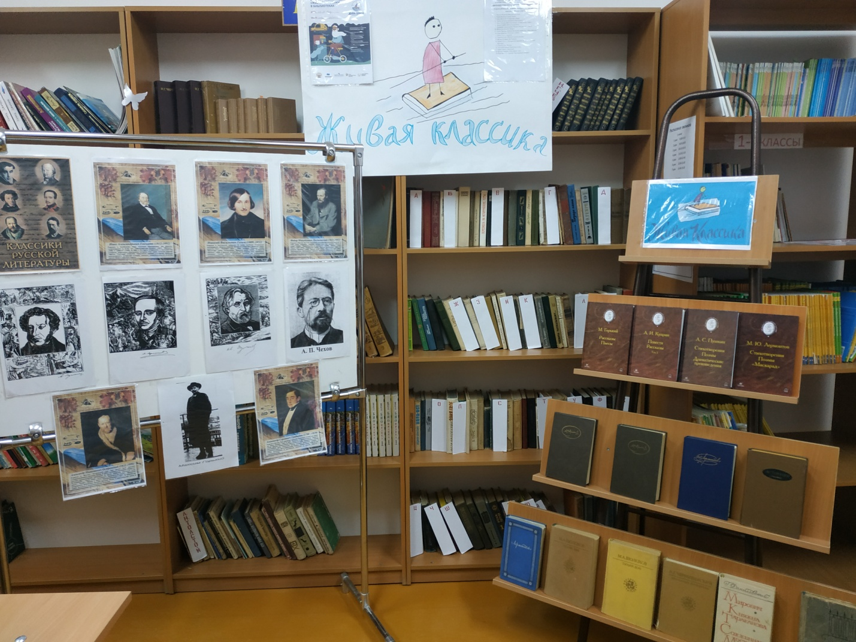

19 ноября 2018 года педагог-библиотекарь Гаджиева П.Г. открыла неделю «Живой классики», ознакомила учащихся с планом недели и рассказала детям об истоках возникновения конкурса. Участники были ознакомлены с правилами проведения конкурса, они узнали о целях и задачах его проведения, познакомились с интересными книгами и получили подробные рекомендации по выбору книг.
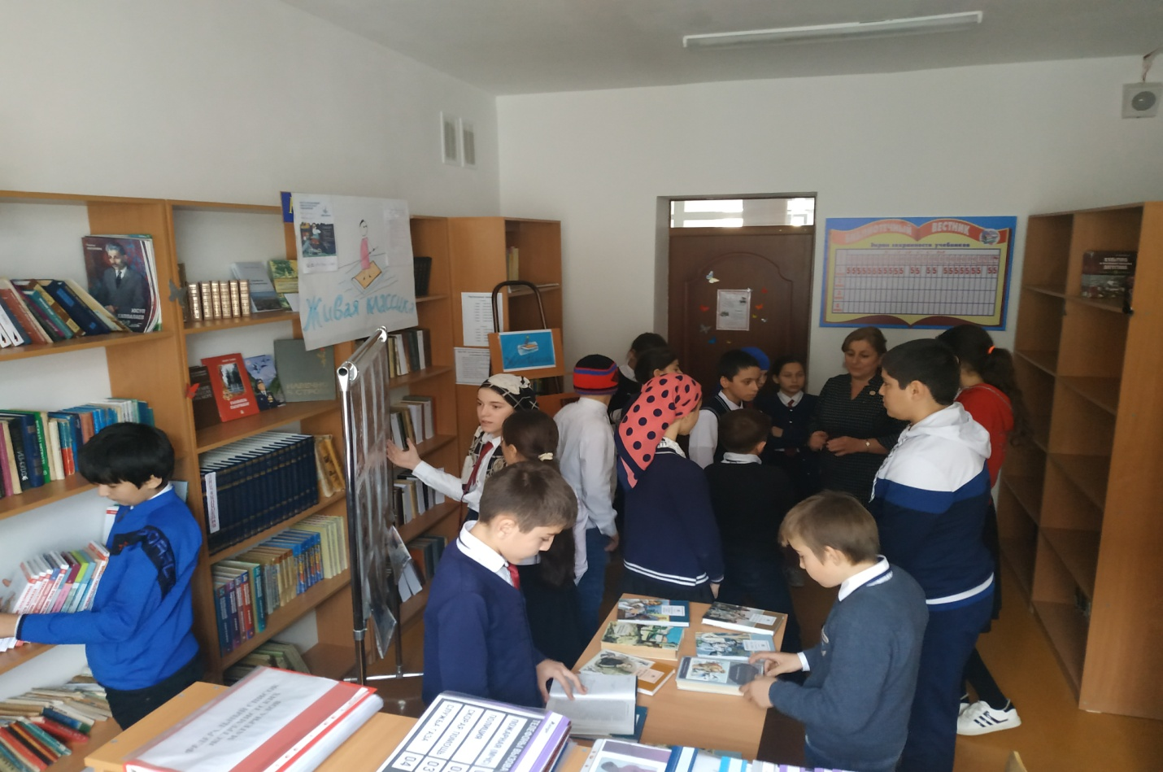
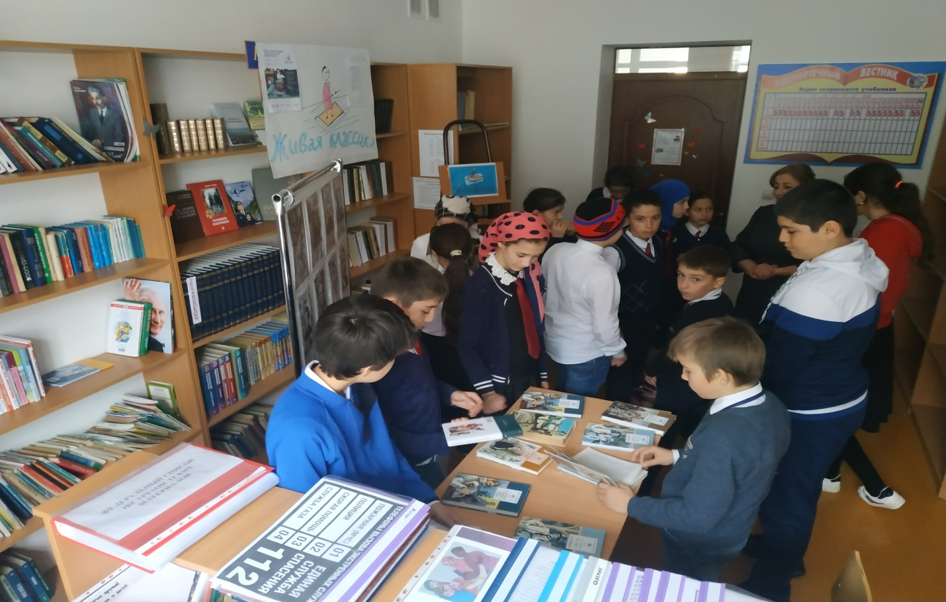

С 20 по 22 ноября учащиеся 5-11 классов были ознакомлены с презентацией Всероссийской школьной летописи, презентационным роликам, видеороликам, содержащим рекомендации участникам конкурса «Живая классика».
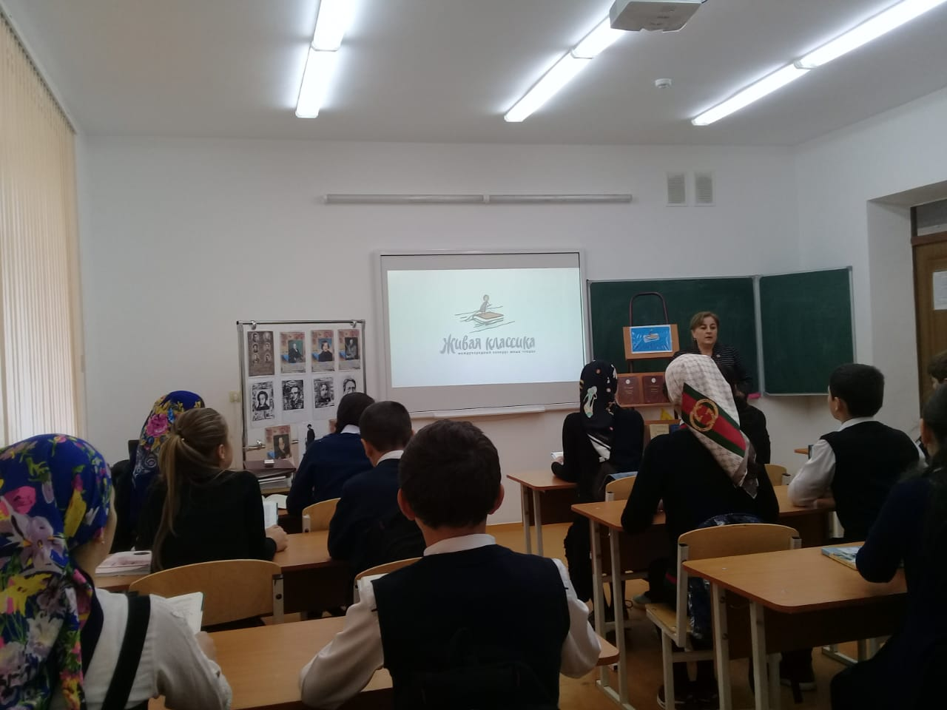
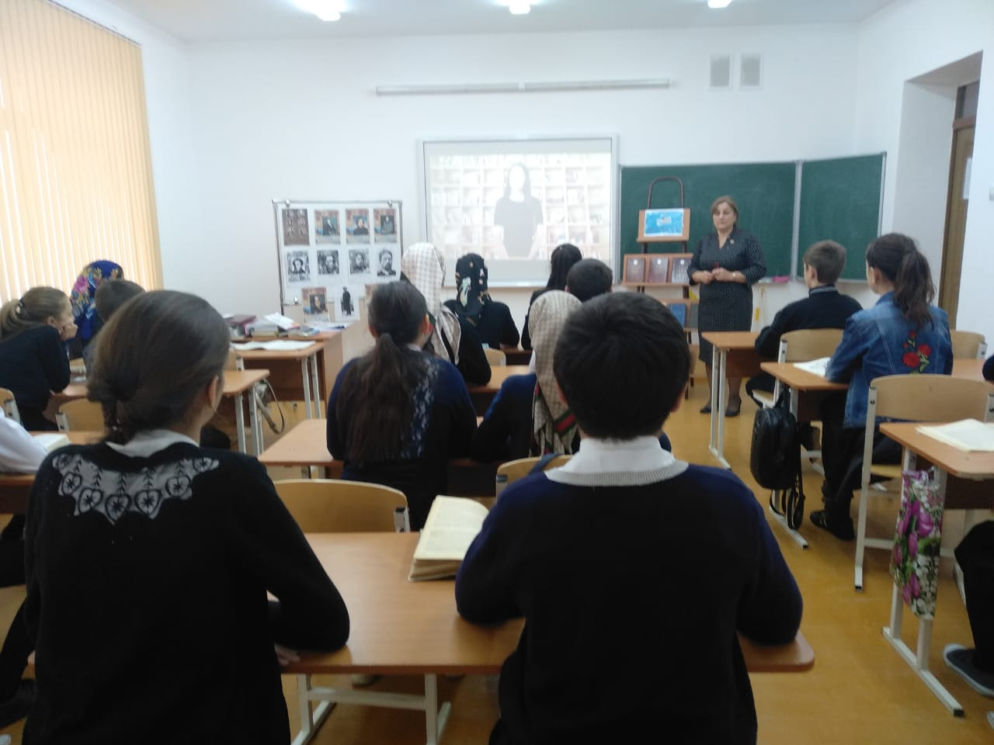
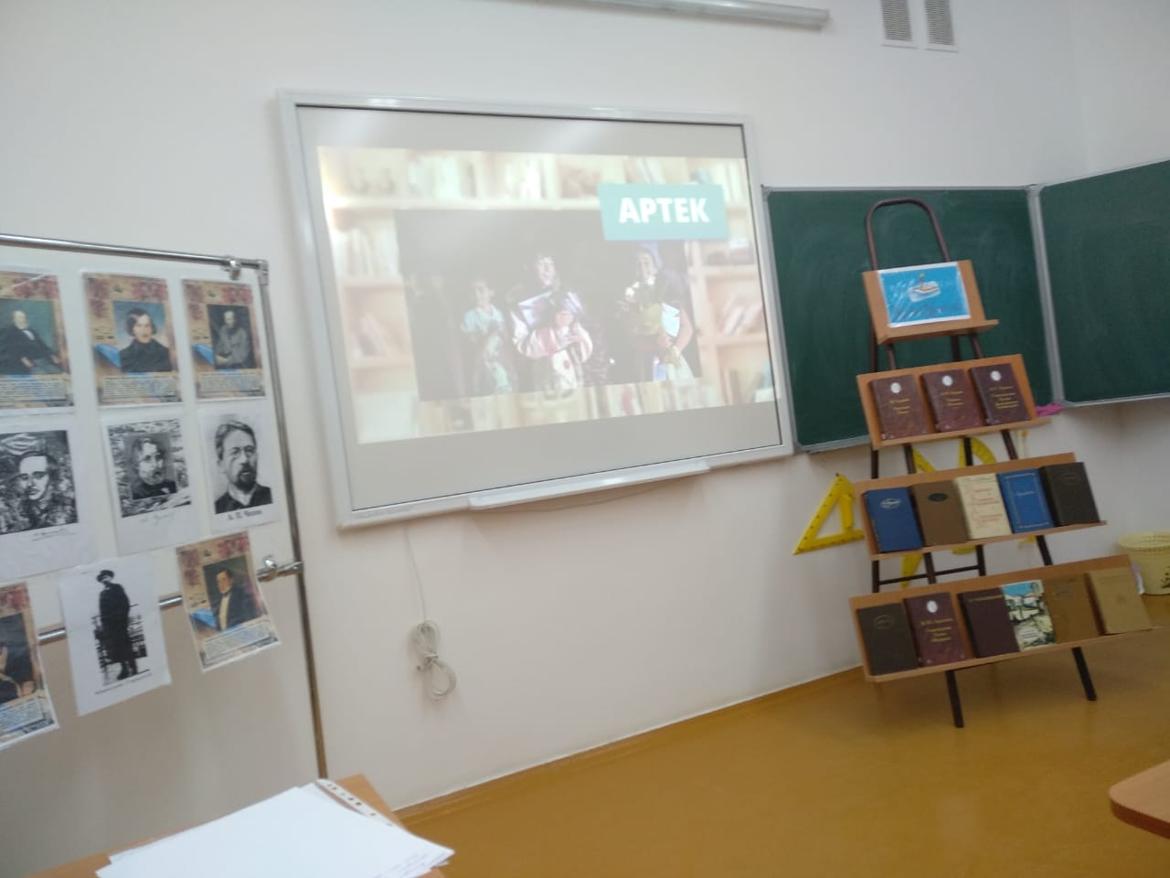
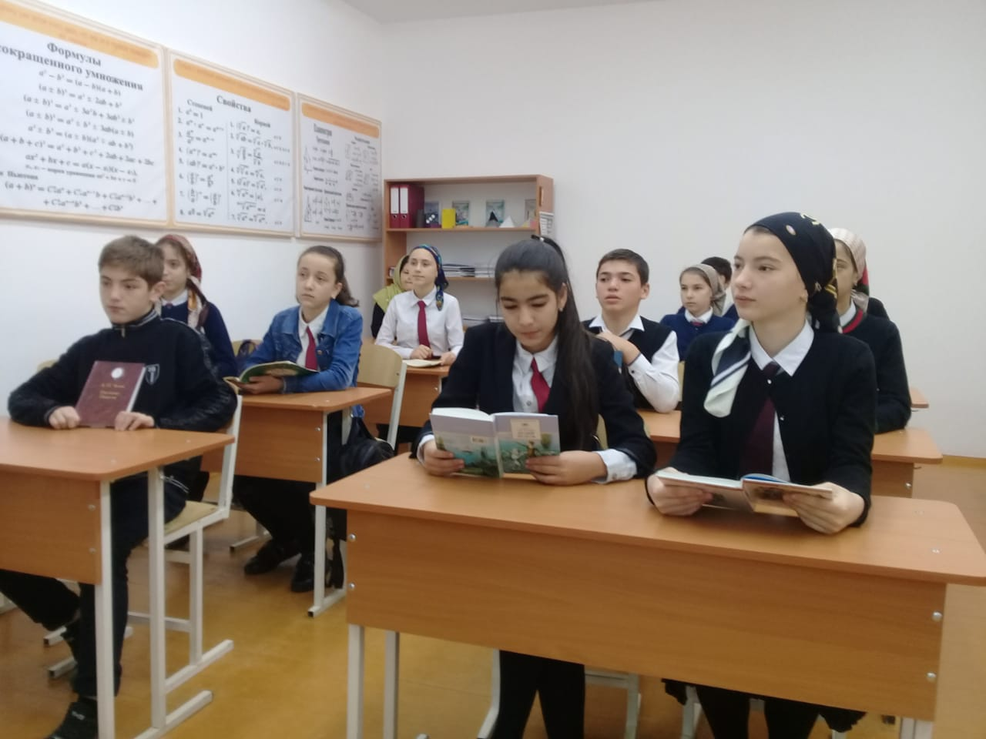

С 23 по 25 ноября педагог -библиотекарь Гаджиева П. Г. провела ознакомительную выставку с рекомендательной литературой для чтения на конкурсе. Учащиеся рассматривали понравившиеся им отрывки и делали заметки для себя.
